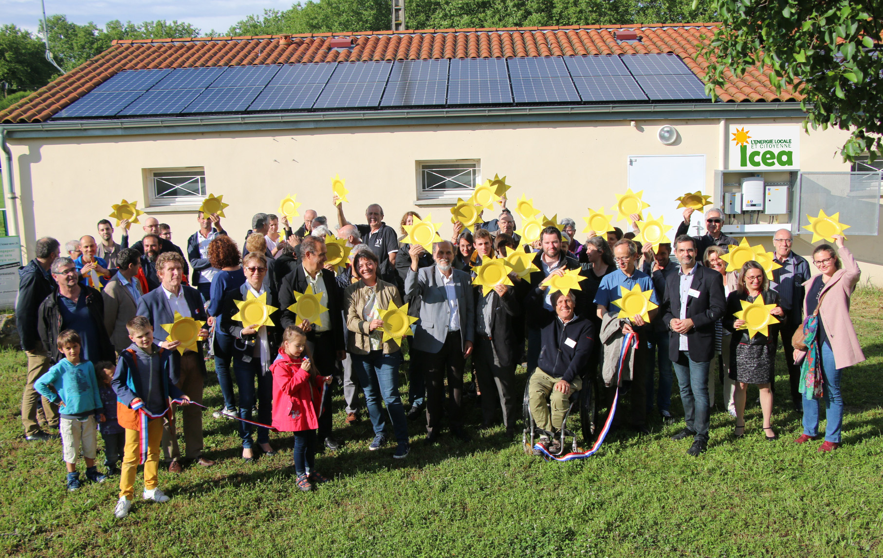
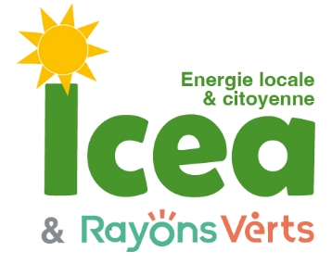
L'énergie citoyenne
Réponse au décret tertiaire
Accompagnement
Pour la sensibilisation
Avec les associations
Autoconsommation collective
Autoconsommation individuelle
Photovoltaïque au sol
Photovoltaïques sur toiture
ICEA
Prologue1- 815 la pyrénéenne
31670 Labège
T – 06 70 30 31 42
contact@icea-enr.fr
https://icea-enr.fr
Montage photo :
Illustration sensibilisation, démocratie, installation, liens social, convivialité

Icéa est une société coopérative d'intérêt collectif à capital variable (SCIC)
Immatriculation au registre du commerce et des sociétés : 822 429 486 R.C.S Toulouse

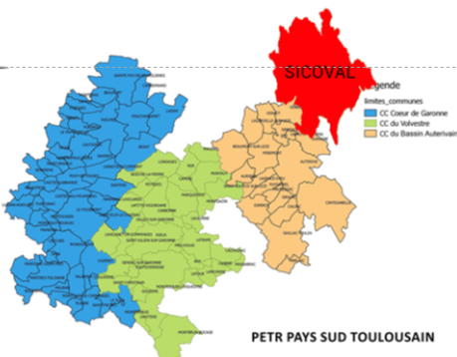
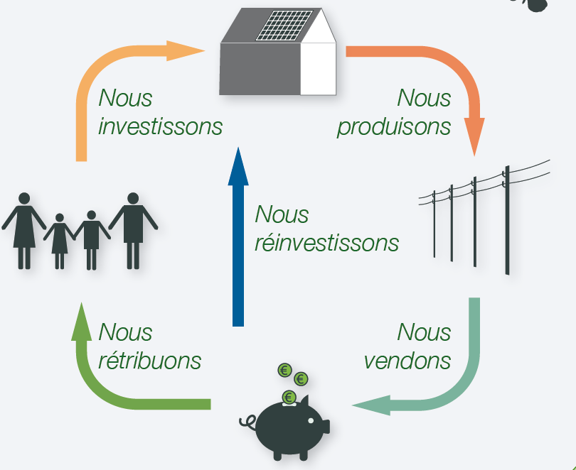
Un collectif citoyen
Pour la transition énergétique
Pour favoriser l’économie Locale
Dans le Sud et Sud-Est toulousain
Vente totale
Avec les collectivités
Avec les structures de l'ESS
Avec les entreprises
Produisons ensemble des énergies renouvelables
Logo partenaires
Comment ?
- Par une gestion et un investissement citoyens
- En réinvestissant les bénéfices au minimum à 60 %
L'organisation
- Une société coopérative d'intérêt collectif
- Un multi-sociétariat
- Une gouvernance collective
- Une gestion démocratique : 1 sociétaire = 1 voix
- Une lucrativité limitée
- Un réinvestissement des bénéfices

Pourquoi ?
- Pour agir ensemble pour la transition énergétique et au développement du territoire
- Pour se réapproprier la production d'énergie localement
- Pour sensibiliser aux enjeux climatiques
- Pour un investissement local engendrant des retombées économiques locales
- Pour une pratique responsable
- Pour créer du lien social
- Pour impliquer des collectivités locales et les entreprises dans un projet citoyen
- Pour donner un sens à notre épargne
- Pour créer des emplois
Investissement citoyens en parts sociales ou en comptes courants d'associés
A modifier pour l'autoconsommation
Où ?
- Dans le Sud-Est Toulousain
- Dans le Pays Sud Toulousain avec Rayons Verts

